Министерство науки и высшего образования Российской Федерации  
Федеральное государственное бюджетное образовательное учреждение высшего образования «Тульский государственный университет»

Институт прикладной математики и компьютерных наук

Кафедра «Информационная безопасность»

Отчет по лабораторной работе 6

*по курсу*

СЕТЕВОЕ ПРОГРАММИРОВАНИЕ

Выполнил: студенты группы 221061-ПБ Булычева Е.А. ___________

Проверил: асс. каф. ИБ Поляничко К.В. ___________

Тула, 2019 г.

**ХОД РАБОТЫ**

1. Почему код дает именно такие результаты?

let a=1, b=1, c, d;

c=++a;

alert (c); //2

Ответ 2, т.к, префиксная форма инкрементирования

d=b++;

alert(d); //1

Ответ 1, т.к, постфиксная форма инкрементирования

c=(2+ ++a);

alert (c); //5

Ответ 5, т.к, а=2, еще префиксная форма инкрементирования 2+3=5

d=(2+ b++);

alert(d); //4

Ответ 4, т.к, b=1, еще постфиксная форма инкрементирования 2+2=4

alert(a); //3

Ответ 3, т.к, на 3 шаге а=3

alert(b); //3

Ответ 3, т.к, на 4 шаге b=3

1. Чему будет равен x?

let a=2;

let x=1+(a*=2);

alert(x);

Ответ 5, т.к. 1+2*2=5

3. Объявить две целочисленные переменные — a и b и задать им произвольные начальные значения. Затем написать скрипт, который работает по следующему принципу:

* если a и b положительные, вывести их разность;
* если а и b отрицательные, вывести их произведение;
* если а и b разных знаков, вывести их сумму;

Ноль можно считать положительным числом.

var a = 6, b = 10;

if (a >= 0 && b>=0){

console.log(a-b);

}

if (a <= 0 && b<=0){

console.log(a*b);

}

if ((a <= 0 && b>=0) || (a >= 0 && b<=0)){

console.log(a+b);

}

4. Реализовать четыре основные арифметические операции в виде функций с двумя параметрами. Обязательно использовать оператор return.

var a = 2;

var b = 3;

function operationAddition(a, b) {

return a + b;

}

function operationSubtraction(a, b){

return a - b;

}

function operationDivision (a, b){

return a / b;

}

function operationMultiplication (a, b){

return a * b;

}

5. Реализовать функцию с тремя параметрами: function athOperation(arg1, arg2, operation), где arg1, arg2 — значения аргументов, operation — строка с названием операции. В зависимости от переданного значения выполнить одну из арифметических операций (использовать функции из пункта 4 и вернуть полученное значение (применить switch).

function taskNumberSix() {

var a = +prompt('Введите значение переменной "a"'),

b = +prompt('Введите значение переменной "b"'),

operation = prompt('Введите необходимую операцию "+", "-", "*", "/"'),

result;

function operationAddition (a, b) {

return a+b;

}

function operationSubtraction(a, b) {

return a-b;

}

function operationMultiplication (a, b) {

return a*b;

}

function operationDivision (a, b) {

return a/b;

}

function mathOperation(a, b, operation) {

switch (operation) {

case("+"):

return operationAddition (a, b);

case("-"):

return operationSubtraction (a, b);

case("*"):

return operationMultiplication (a, b);

case("/"):

return operationDivision (a, b);

default:

return "Неправильно введена арифметическая операция!";

}

}

alert ('a = ' + a +

'\nb = ' + b +

'\nоперация: ' + operation +

'\nрезультат: ' + mathOperation(a, b, operation));

}

taskNumberSix();

6. *С помощью рекурсии организовать функцию возведения числа в степень. Формат: function power(val, pow), где val — заданное число, pow –— степень.

function taskNumberEight() {

var val = +prompt('Введите значение числа'),

pow = +prompt('Введите значение степени');

function power(val, pow) {

if (pow == 0)

return 1;

else

return val * power(val, pow-1);

}

alert ('Число ' + val + ' в степени ' + pow + ' = ' + power(val, pow));

}

taskNumberEight();

7. *Написать функцию для проверки пароля. На вход должен подаваться аргумент path – строка с паролем. Требования к паролю:

• длина должна быть не меньше 3-х символов и не больше 12;

• пароль должен содержать хотя бы один из следующих символов: &, $, %, *;

• пароль должен либо начинаться с буквы ‘q’, либо заканчиваться буквой ‘z’, либо оба условия сразу.

На выходе функция должна возвращать строку «Корректный пароль» в том случае, если пароль удовлетворяет всем условиям, и строку «Некорректный пароль» в том случае, если пароль не удовлетворяет условиям.

Для реализации проверки условий необходимо использовать следующие

встроенные инструменты:

• свойство length https://javascript.ru/string/length

• функцию indexOf https://javascript.ru/string/indexof

• функцию lastIndexOf http://javascript.ru/string/lastindexof

• составные проверки с применением логического «и» / «или»

P.S. Функция проверки пароля может содержать в себе дополнительные подфункции, постарайтесь выделить отдельные логические блоки внутри функции и вынести их в отдельно.

var patch = prompt('Введите пароль');

var a=false,b=false,c=false;

function len(a){

if (patch.length>=3 && patch.length<= 12){

a=true

}

return a;

}

function spez (b){

if ((patch.indexOf("&") != -1) || (patch.indexOf("$") != -1) || (patch.indexOf("%") != -1) || (patch.indexOf("*") != -1)) {

b=true;

}

return b;

}

function firstlast (c){

if ((patch.indexOf('q') == 0) || (patch[patch.length-1]=='z' )) {

c=true;

}

return c;

}

function pass(){

if ( (len(a)==true) && (spez(b)==true) && (firstlast(c)==true)){

alert("Корректный пароль");

} else {

alert("Некорректный пароль");

}

}

pass();

1. Задать температуру в градусах по Цельсию. Вывести в alert соответствующую температуру в градусах по Фаренгейту. Подсказка: расчёт идёт по формуле: Tf = (9 / 5) * Tc + 32, где Tf – температура по Фаренгейту, Tc – температура по Цельсию

var tc = + prompt ( 'Введите температуру в градусах по Цельсию: ' ),

tf = 1.8*tc + 32;

alert ( 'Температура по Фаренгейту: ' + tf + ' градусов' );

1. Объявить две переменные: admin и name. Записать в name строку "Василий". Скопировать значение из name в admin. Вывести в консоль переменную admin (должно вывести "Василий").

var admin, name;

name = 'Василий';

admin = name;

console.log ( admin );

1. Вывести в консоль значения выражений и объяснить почему получились такие значения используя комментарии к каждому выражению:

10 + 10 + "10" // слева направо складываются две 10, потом объединение со строкой

10 + "10" + 10 // слева направо, первое число неявно преобразовывается в строку и объединяется со строкой "10", полученная строка объединяется с третьим числом, неявное преобразование в строку

10 + 10 + +"10" // выражение +"10" унарное преобразование из строки в число, поэтому сумма трех десятков.

10 / -"" // выражение -"" является унарное преобразование из строки в отрицательное число, но строка является пустой, то возвращаемое значение = минус нулю. результат деления на ноль бесконечность, но результат деления на минус ноль будет минус бесконечность

10 / +"2,5" // унарное преобразование +"2,5" вернет значение NaN, т.к. в JS в качестве разделителя между целой и дробной частями значения используется точка. При делении на не числовое значение числовое значение не получится - результат NaN

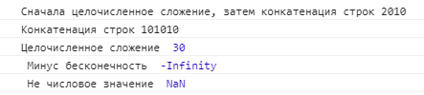

1. Напишите, являются ли данные имена переменных корректными:

let mode = "normal";

let my_valu3 = 102;

let 3my_value3 = "102"; // некорректно, т.к название переменной не может начинаться с цифр

let __hello__ = "world";

let $$$ = "money";

let !0_world = true; // некорректно, т.к название переменной не может начинаться со спец символов, кроме «_» и «$»

1. Дан массив

let a = [

[{name: 'Mary', age: 23}, {name: 'Mike', age: 45}, {name: 'Nick', age: 11}],

[{name: 'Adam', age: 56}, {name: 'Sara', age: 21}, {name: 'Don', age: 22}],

[{name: 'Karl', age: 34}, {name: 'Marta', age: 76}, {name: 'John', age: 19}]

];

Скопируйте его в переменную b по значению и выведите в консоль.

let a = [

[{name: 'Mary', age: 23}, {name: 'Mike',age: 45}, {name: 'Nick',age: 11}],

[{name: 'Adam',age: 56}, {name: 'Sara',age: 21}, {name: 'Don',age: 22}],

[{name: 'Karl',age: 34}, {name: 'Marta',age: 76}, {name: 'John',age: 19}]

];

let b = [];

//forEach перебор массива

a.forEach(function (xl1, yl1) {

b[yl1] = [];

xl1.forEach(function (xl2, yl2) {

let obj = {};

//копирование объектов

Object.assign(obj, xl2);

//добавляем в массив

b[yl1].push(obj);

});

});

//проверка, что начальный массив не меняется

a[0][0].name = "test";

a[0][0].age = 100;

//вывод результатов

console.log('Массив А (первая запись изменена ):')

console.log(a);

console.log('Массив B:')

console.log(b);

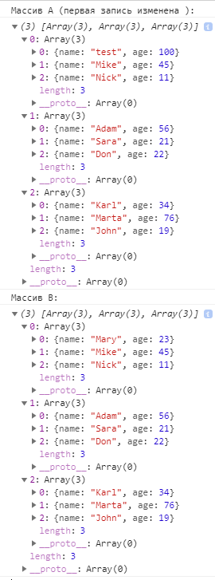

1. С этого урока начинаем работать с функционалом интернет-магазина. Предположим, есть сущность корзины. Нужно реализовать функционал подсчета стоимости корзины в зависимости от находящихся в ней товаров. Товары в корзине хранятся в массиве.

Задачи:

a. Организовать такой массив для хранения товаров в корзине;

b. Организовать функцию countBasketPrice, которая будет считать стоимость корзины.

function countBasketPrice(basket) {

let totalPrice = 0;

basket.forEach(function (item) {

totalPrice += item.count * item.price;

});

return totalPrice;

}

function shop() {

let NewProduct = {

name: 'Наименование',

price: 0,

count: 0

};

let basket = [];

for (let i = 1; i < 10; i++) {

let obj = {};

Object.assign(obj, NewProduct);

obj.name = 'name' + i;

obj.price = parseInt(Math.random() * 10000) / 100;

obj.count = parseInt(Math.random() * 10) + 1;

basket.push(obj);

}

console.log('Корзина:');

console.log(basket);

console.log('Общая цена: ' + countBasketPrice(basket));

}

shop();

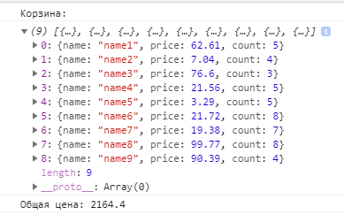

1. * Вывести с помощью цикла for числа от 0 до 9, не используя тело цикла. Выглядеть должно так: for(…){// здесь пусто}

function digit() {

for (let i = 0; i < 10; console.log(i++));

}

digit();

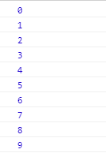

1. * Нарисовать пирамиду из 20 рядов с помощью console.log, как показано на рисунке:

x

xx

xxx

xxxx

xxxxx

function star() {

let line = '';

for (let i = 0; i < 20; i++) {

line += '*';

console.log(line);

}

}

star();

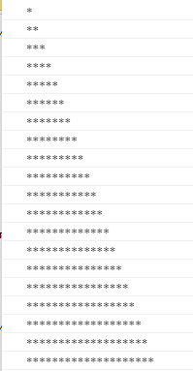

# ВЫВОД

# При выполнении данной лабораторной работы были изучены навыки программирования на языке JavaScript, изучены операторы, циклы, массивы, а также написаны демонстрационные программы для закрепления материала.